**Manipulando arquivos**

Nesta aula vamos aprender a copiar, mover e excluir arquivos com os comandos cp, mv e rm respectivamente.

Utilizando os arquivos que criamos nas Aulas anteriores vamos aprender a copiar arquivos.

Se você seguiu direitinho o curso até agora, você deve ter alguns arquivos criados na sua área de trabalho:

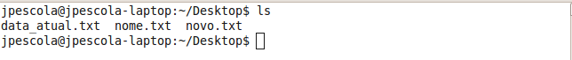

Vamos criar uma pasta com o nome "temporaria" e copiar um arquivo pra dentro dela com o comando cp, cujos parâmetros são o nome do arquivo e depois o nome da pasta de destino.

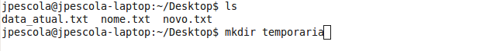

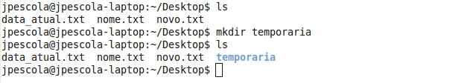

Para copiar o arquivo nome.txt para dentro da pasta temporária, utilize o comando cp nome.txt temporária:

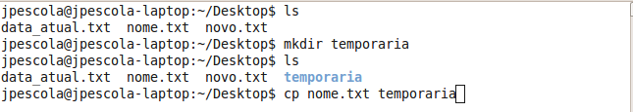

Vamos entrar na pasta temporária e listar seu conteúdo pra ver se o arquivo realmente foi copiado para ela:

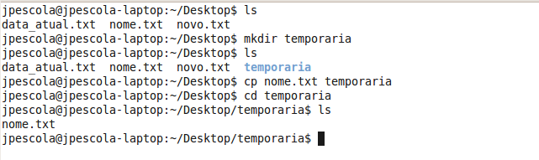

Legal, agora temos uma cópia do arquivo "nome.txt" dentro da pasta "temporaria".

Podemos copiar mais de um arquivo ao mesmo tempo, assim:

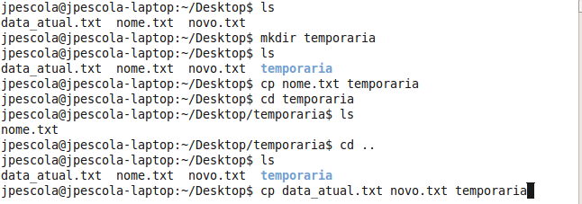

Agora vamos listar o conteúdo da pasta. Podemos fazer isso sem ter q utilizar o comando cd para entrar na pasta, lembra-se?

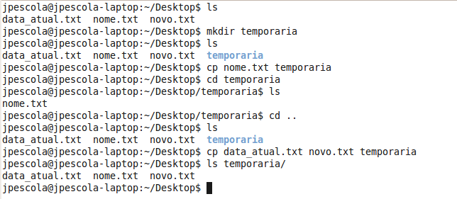

Para excluir um arquivo, utilizamos o comando rm.

Digite o comando rm novo.txt para excluir o arquivo "novo.txt".



Liste o conteúdo do diretório para comprovar que o arquivo "novo.txt" já era:

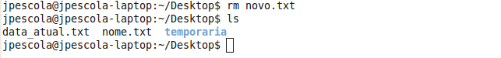

Podemos excluir arquivos utilizando caracteres curinga, ou seja, utilizando o caracter asterisco, estamos dizendo que queremos excluir todos os arquivos da pasta atual.

No nosso caso, queremos excluir somente os arquivos que tem extensão ".txt", então digitamos o comando rm *.txt:

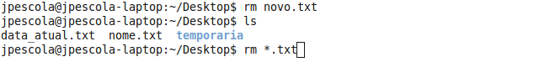

Listando novamente o conteúdo da área de trabalho, vemos que somente restou a pasta "temporária", ou seja, todos os arquivos que estavam na pasta Desktop foram excluídos.

Detalhe: Quando excluímos um arquivo no modo console, ele não é enviado para a lixeira, ou seja, ele é realmente excluído.

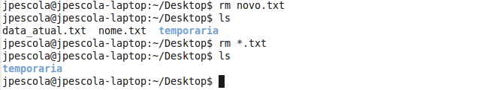

Agora vamos entrar na pasta "temporária" para manipular os arquivos que foram copiados anteriormente para ela:

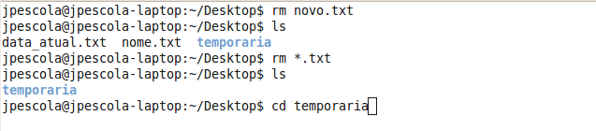

Liste o conteúdo da pasta "temporária" com o comando ls e veja que os arquivos estão dentro da pasta realmente. Vamos criar uma nova pasta com o nome "biroca" (gosto desses nomes porque fazem com que o aluno se lembre com facilidade):



Veja que a pasta foi realmente criada com um "ls". Agora vamos mover o arquivo "novo.txt" para dentro da pasta "biroca" com o comando mv novo.txt biroca. Perceba que agora estamos movendo o arquivo e não copiando, ou seja, ele não vai continuar disponível na pasta "temporária", somente na pasta "biroca":

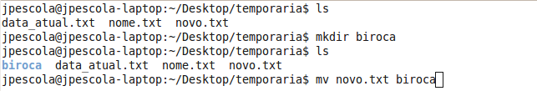

Listando o conteúdo da pasta "biroca" com o comando ls biroca:

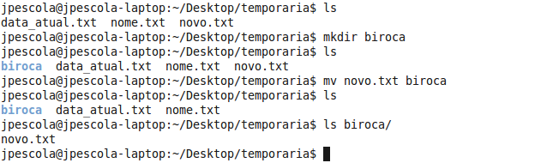

Entrando na pasta biroca com o comando cd biroca:

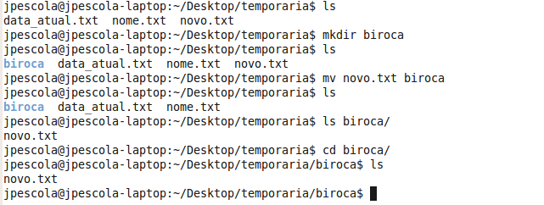

O comando mv pode ser utilizado para renomear um arquivo também. Para fazer isso, basta digitar o comando mv seguido do nome atual do arquivo e do novo nome. Vamos fazer o teste digitando mv novo.txt velho.txt:

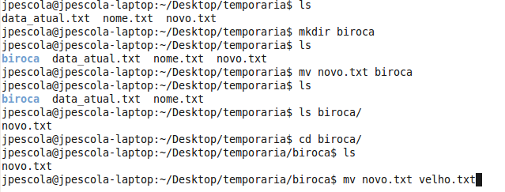

E comprovar que deu certo, com o comando ls:

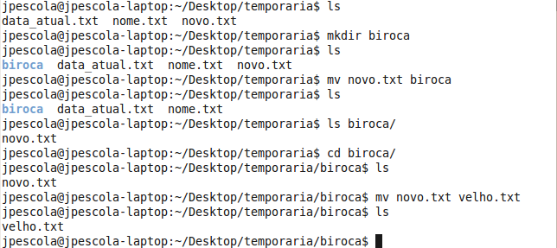

Os comandos aprendidos nesta Aula são muito utilizados no dia-a-dia dos administradores de sistemas Linux, visto que, muitos servidores são configurados sem interface gráfica e por isso não é possível copiar, mover, excluir ou renomear arquivos de outra forma.

Se ficou com alguma dúvida, utilize o fórum desta semana para saná-la.

Veja os detalhes na videoaula: